ПРАКТИЧЕСКАЯ РАБОТА №1
Тема: Классифицировать соединения деталей машин.
Цель: Научиться классифицировать соединения деталей машин.
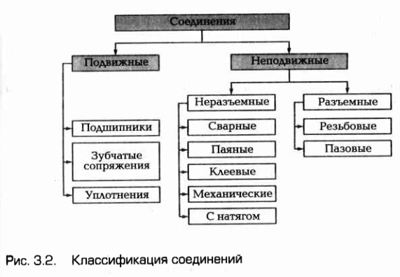
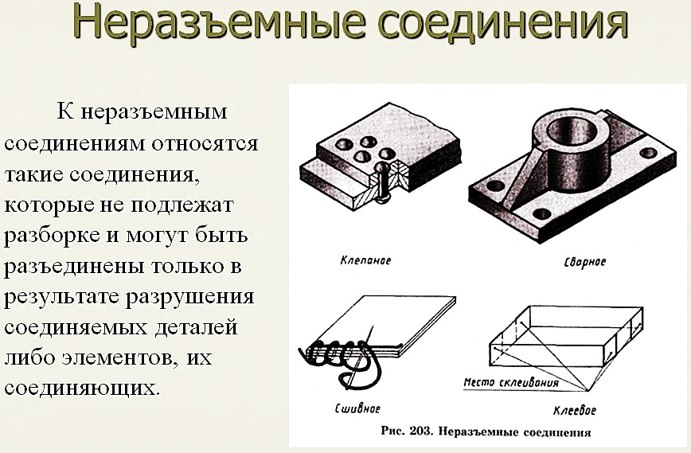
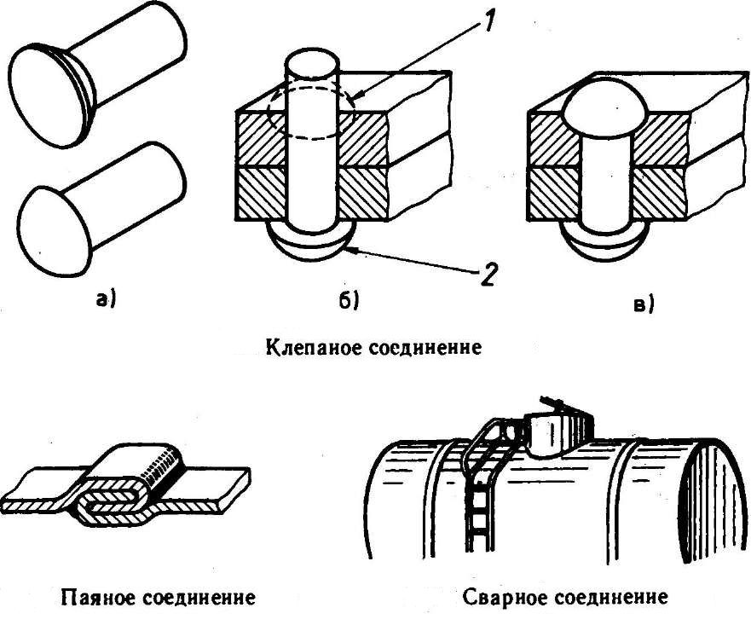

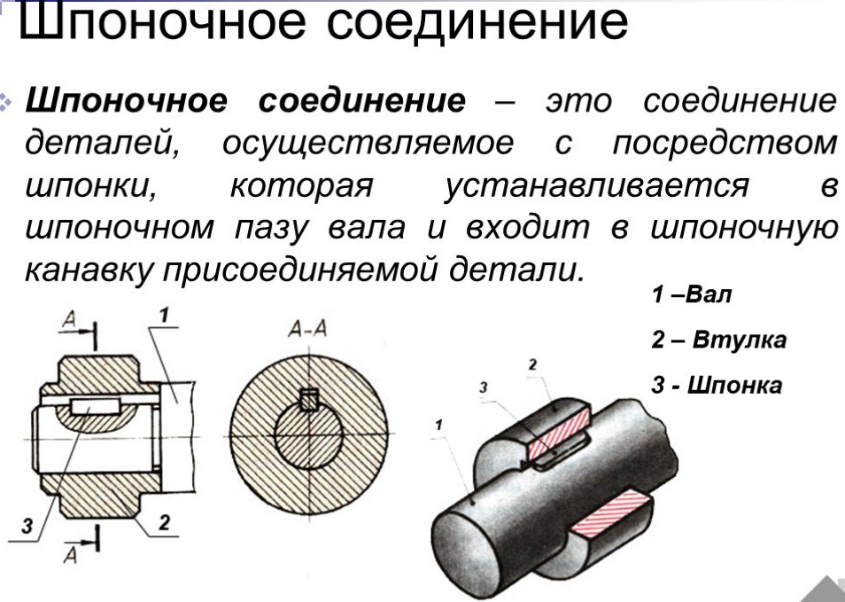

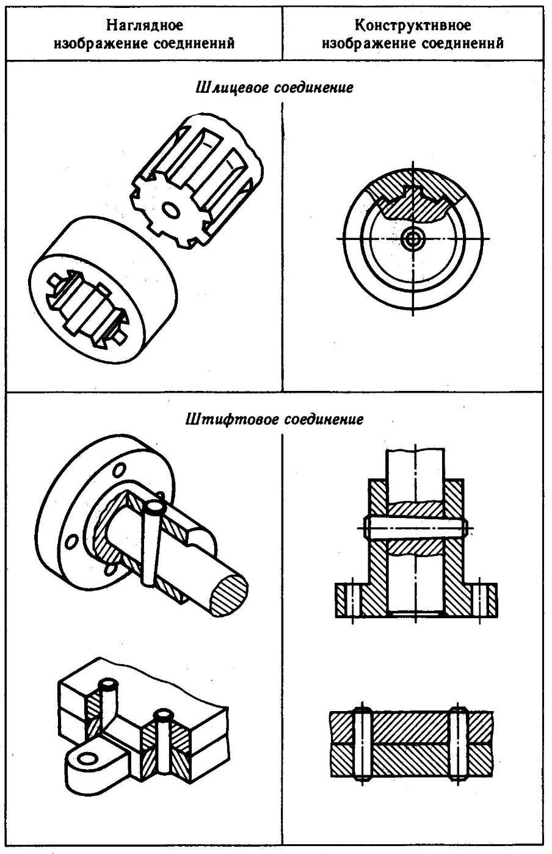

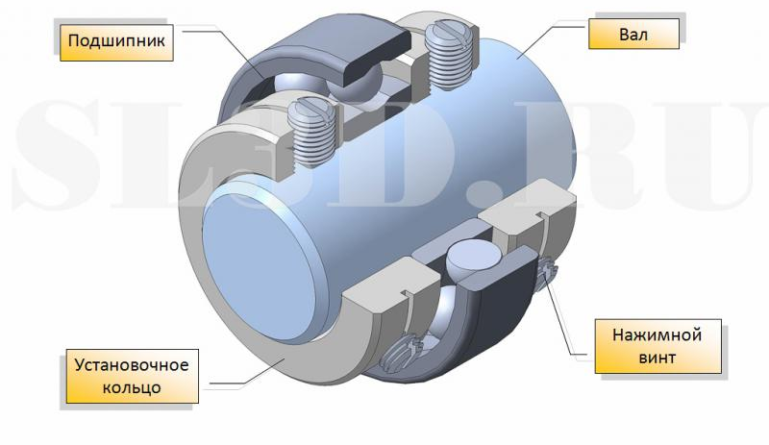
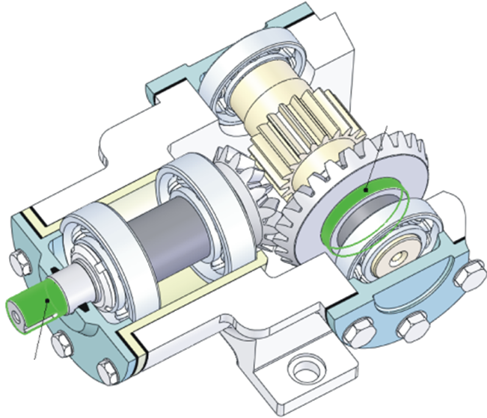

ПРАКТИЧЕСКАЯ РАБОТА №1
Тема: Классифицировать соединения деталей машин.
Цель: Научиться классифицировать соединения деталей машин.
Ход работы:
- Изучить прилагаемые сборочные эскизы узлов.
- Обратить внимание на входящие в сборку детали.
- Найти виды соединений.
- Произвести классификацию соединений согласно таблице.
- Пронумеровать на эскизе все соединения.
- Расшифровать все виды соединений согласно произведенной нумерации.
Отчет:
- Титульный лист.
- Ход работы.
- Эскиз сборочных узлов с нумерацией видов соединений.
- Пояснение по классификации видов соединений с расшифровкой согласно произведенной нумерации.

